Geografie dopravy
přednáška č. 3, 4

Základní pojmy a koncepty v geografii dopravy

PROSTOROVÉ INTERAKCE – ZÁKLADNÍ KONCEPTY
Americký geograf Edward L. Ullman popsal v polovině 50. let 20. století tři základní principy prostorových – a tudíž i dopravních – interakcí:
- komplementaritu („complementarity“),
- transferabilitu („transferability“),
- intervenující příležitost („intervening opportunity“)

Koncept komplementarity - vypůjčený od švédského ekonoma Bertila Ohlina - tvrdí, že území jsou vzájemně komplementární tehdy, když jedno z nich má přebytek určitého statku, který je poptáván v druhém z nich. Základní vlastnosti komplementarity:
- čistá existence zdroje v určitém území není dostatečnou podmínkou vzniku komplementarity, tento zdroj totiž musí být nejdříve někde potřebný (například bohatá ropná ložiska na Středním východě ležela až zhruba do poloviny 20. století nevyužita, protože do té doby po nich prostě neexistovala poptávka);
- vznik komplementarity vyplývá z regionální variability lidských a přírodních zdrojů;
- vznik komplementarity může vyplývat také z regionální variability ve velikosti podniků, protože aplikace principu „úspor z rozsahu“ silně ovlivňuje podobu prostorových interakcí. Z obr. 1 jednoznačně plyne, že stejný region může být distribučně obsluhován více různými způsoby:
  - v případě A jeden velký bod (důl, továrna, nákupní centrum) obsluhuje celý region;
  - v případě B stejně velké území obsluhuje společně několik menších bodů.

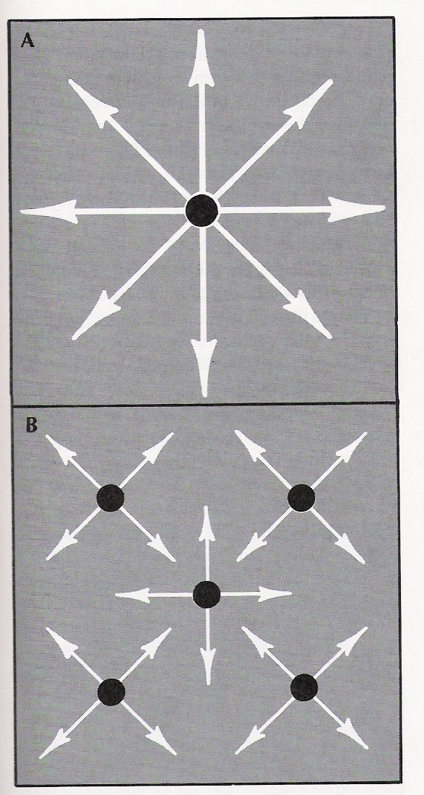
Obr. 1: Vznik komplementarity v důsledku regionální variability ve velikosti podniků
Pramen: J. O. Wheeler, P. O. Muller, 1986 (obr. 4.3, s. 76)

Odlišný pohled na komplementaritu poskytuje koncept „place utility“ („užitečnost místa“). Zdroj nerostné suroviny podle tohoto úhlu pohledu získává určitou hodnotu nebo užitečnost až např. tím, že je těžen a taven. Samotná těžba a tavení je tedy v tomto smyslu činností, která zdroji poskytuje tzv. „form utility“ („užitečnost předmětu“), tedy zvyšuje jeho užitečnost. Analogicky je možné vnímat i dopravu zdroje do místa poptávky, protože tato činnost poskytuje vyšší užitečnost / hodnotu také samotnému místu výskytu zdroje – doprava je tedy faktorem poskytnutí „place utility“ (bez dopravy by tento zdroj měl pouze lokální a tudíž velmi omezené využití, takže zvýšení dostupnosti místa v důsledku možnosti přepravy zdroje přidává užitečnost i samotnému místu výskytu zdroje – přidává mu „place utility“).

Koncept transferability se vztahuje ke snadnosti / obtížnosti, s níž může být jednotka určitého zboží přepravena mezi dvěma místy. Základní faktory ovlivňující transferabilitu:
- vzdálenost mezi dvěma body vyjádřená prostřednictvím časové a nákladové náročnosti přepravy - třebaže mezi dvěma místy může existovat potenciální komplementarita, náklady na přepravu mohou být tak velké, že interakce nevznikne. Obecně téměř pro všechny typy přeprav platí závislost, že velikost interakce mezi místy je nepřímo úměrná vzdálenosti těchto míst - tato zákonitost bývá v dopravně-geografických textech popisována jako tzv. distance decay (možné grafické znázornění viz v obr. 2);
- velikost obchodu mezi dvěma místy mohou omezovat také politické překážky, hovořit lze např. o existenci neprůchodných nebo obtížně průchodných hranic apod.;
- k dalším faktorům, které ovlivňují transferabilitu patří kvalita dopravní trasy, velikost kongescí, neprůchodnost (rozeklanost) terénu, technologická úroveň apod.

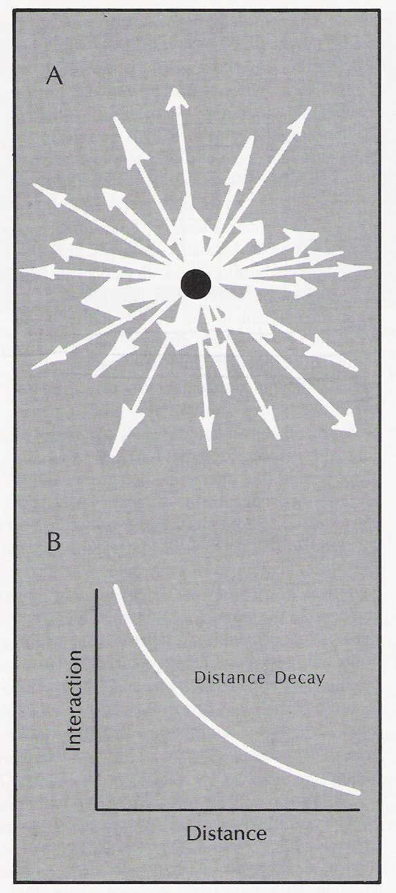
Obr. 2: Distance decay
Pramen: J. O. Wheeler, P. O. Muller, 1986 (obr. 4.4, s. 77)

Fungování konceptu intervenující příležitosti dobře vystihuje následující citace:

… no necessary relationship between distance and mobility, but the number of persons going i given distance is directly proportional to the number of opportunities at that distance and inversely proportional to the number of intervening opportunities between origin and destination. (S. A. Stouffer)

Jinými slovy: působení intervenující příležitosti vlastně odpovídá existenci alternativy, která může ovlivnit intenzitu přepravy určitého zboží mezi dvěma místy. V obr. 3 je tak např. mezi uzly X a Y vložen uzel Z, jehož existence ve svém důsledku silně omezuje velikost přepravního proudu mezi X a Y, protože bod Z je lokalizován blíže Y než X. Např. migrace Afroameričanů z jihu USA do Bostonu bude podle tohoto konceptu menší než by vzhledem k populační velikosti Bostonu odpovídalo očekávání. Důvodem je existence několika velkých metropolitních regionů ležících jižně od Bostonu (např. New York, Philadelphia, Baltimore, Washington aj.), které působí jako „intervenující příležitosti“ a absorbují značné množství migrantů z Jihu.

Všechny tři popsané koncepty – komplementarita, transferabilita a intervenující příležitost – společně ovlivňují podobu prostorových interakcí.

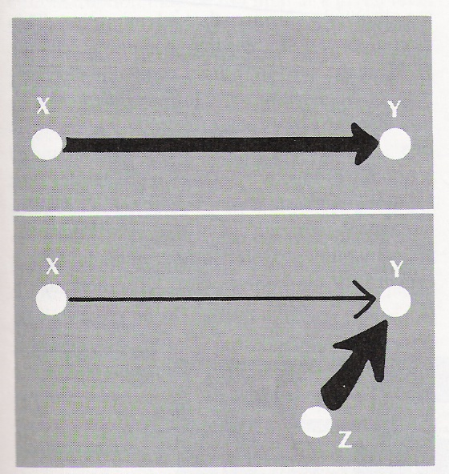
Obr. 3: Působení intervenující příležitosti
Pramen: J. O. Wheeler, P. O. Muller, 1986 (obr. 4.6, s. 78)

DOPRAVNÍ TRASY A SÍTĚ – POJMY, PROSTOROVÁ DIMENZE, ANALÝZA A HODNOCENÍ

Základní pojmy
Přeprava = bezprostřední uskutečňování dopravou realizovaných vztahů (tzn. vlastní transport osob, zboží, energií, informací, …), jakýsi užitečný efekt dopravy jako celku (doprava je širší pojem než přeprava). Přeprava je měřena:
- tunokilometry - 1 tkm představuje přepravu 1 t nákladu na vzdálenost 1 km,
- osobokilometry 1 okm představuje přepravu 1 osoby na vzdálenost 1 km,
(obě jednotky se nejčastěji používají v přepočtu na jednotku času - nejčastěji rok).

Využití jednotky tunokilometr může do určité míry zkreslovat rozložení situace na dopravním trhu – možnost využití jiných jednotek pro měření velikosti přepravy:
- velikost příjmů z přepravy zboží → přepočet průměrného příjmu na tunokilometr (letecká a silniční doprava přepravují zpravidla dražší komodity než vodní a železniční doprava, tedy budou v tomto hodnocení zýhodněny);
- výše výdajů zákazníků za dopravní služby a jejich rozdělení mezi jednotlivé druhy dopravy.

Přepravní proud = záležitost prostorové organizace dopravy, jednoduše řečeno odkud kam se kdo nebo co převáží, každý přepravní proud má konkrétní počátek, konec, lze ho charakterizovat velikostí. Geografie dopravy se zabývá
- jejich faktickým prostorovým rozložení,
- ekonomickou, historickou a jinou podmíněností,
- jejich dynamikou v čase atd.

Dopravní zařízení = infrastrukturní zařízení, díky nimž je možné dopravu zabezpečovat, každý druh dopravy využívá specifická dopravní zařízení, patří sem např. železniční trať, nádraží, silnice, most, křižovatka, letiště, vodní kanál, průplav, přístav atd.

Ve své podstatě jde o soustavu dopravních bodů (místa, v nichž se uskutečňuje nástup/výstup/přestup cestujících, respektive nakládka/vykládka/překládka zboží) a dopravních cest (silnice, tratě, splavné řeky, kanály, plavební dráhy, letové koridory aj.)

Zpravidla jde o mimořádně nákladné objekty, v důsledku toho existující dopravní infrastruktura ovlivňuje podobu přepravních proudů po velmi dlouhou dobu. S jistým zjednodušením je možno říci, že do dopravních sítí se ukládá historie, protože fungující dopravní systém určitého území vždy obsahuje ve svém prostorovém schématu dílčí prvky různého stáří. Je to dáno tím, že v důsledku investiční náročnosti probíhají dopravní modernizace jen postupně a pomalu – příklady:
- trať Břeclav – Brno – Havlíčkův Brod – Kolín - Praha v sobě zahrnuje různě staré úseky, které však dnes tvoří významnou jednolitou tepnu,
- fixace dálnice Praha – Brno - Bratislava na již ve 30. letech vytyčenou a mostními objekty opatřenou trasu apod.)
- významně se do uspořádání dopravních sítí prolíná také vliv změn státních hranic - přístav Terst vděčí za svůj rozvoj existenci někdejšího Rakouska-Uherska, podobně změny významu traťové spojky Břeclav – Kúty,
- lze uvést ještě starší příklady - srovnáme-li silniční síť římské Galie se současnou silniční a dálniční sítí Francie, uvidíme, že jednotlivé úseky staré silniční sítě mají své dnešní "pokračovatele" (podobně jako mnohá antická města mají své pokračovatele ve velkoměstech dnešních), ale zatímco antická doba měla v Galii za své středisko dnešní Lyon, pak dnešní dopravní síť stejného území je orientována na Paříž.

Významnější dopravní body se označují jako dopravní uzly, jsou charakterizovány jako místo:
    - kde se stýká více dopravních cest - hledisko topologické,
    - nebo jako místo, kde dochází k prostorové reorganizaci přepravních proudů.
Většinou se předpokládá souběh obou podmínek.

Dopravní síť = soustava vzájemně spojených dopravních bodů, uzlů a cest. Dopravní síť se pro geografické účely výhodně formalizuje využitím poznatků z teorie grafů – viz dále, vybavenost území dopravními sítěmi lze charakterizovat řadou ukazatelů (konektivita, akcesibilita, deviatilita – viz dále).

Po dopravních cestách se pohybují dopravní prostředky, které bezprostředně slouží přepravě osob nebo nákladů.

Prostorová dimenze dopravních sítí
Jeden z klíčových zájmů geografie dopravy se vztahuje k sítím a k jejich prostorové struktuře.

Síť můžeme definovat jako soustavu cest v systému míst označovaných jako uzly. Cesta je potom jednoduchým spojením dvou uzlů a bývá součástí většího systému (větší sítě), která jako celek odpovídá skutečné hmotné (konkrétní) síti silnic a železnic nebo méně hmotné (nekonkrétní) síti leteckých a plavebních koridorů.

Obecně v geografii platí představa, že územní strukturu každého regionu můžeme do určité míry znázornit jako soustavu bodů (uzlů) a linií (cest), které dohromady vytváří sítě a povrchy. Existující dopravní sítě bývají obvykle velmi složité, a to minimálně z důvodů postupného vzniku v dlouhých historických obdobích (obvykle je přitom nutno počítat s různými změnami preferovaných směrů a nedokončení některých záměrů apod.) a v současné době též z důvodu koexistence dopravních sítí různých významů (dálnice × hlavní silnice × méně významné silnice apod.).

Dopravní sítě mohou být vyjádřeny dvojím (trojím) způsobem.
- jako soustava hmotných, reálně existujících tras (např. silnice, železnice, kanály apod.);
- jako soustava plánovaných, obsluhovaných relací, které však v reálném prostoru nejsou nijak hmotně odděleny / vymezeny (např. letové trasy, linky veřejné dopravy, trasy konkrétních železničních spojů apod.);
- možná je dokonce i definice sítě bez jakéhokoliv hmotného vyjádření (s výjimkou vzdálenosti), příklady sítí tohoto typu mohou představovat radiové, televizní a telefonní sítě, jakožto sítě zajišťované na určitých vlnových frekvencích.

Principy lokalizace jednotlivé trasy
Přínos detailnějšího pohledu na principy lokalizace jednotlivé dopravní trasy spočívá v bližším pohledu na podstatu vztahu mezi geografií dopravních sítí a ekonomickou geografií, protože i v tomto nejjednodušším možném případě vstupuje do úvahy více faktorů.

Základním přístupem aplikovatelným na spojení dvou bodů (např. X a Y) je princip minimalizace (někdy též nazývaný princip minimálního úsilí – „least-effort principle“). Tento princip můžeme označit za základní, jeho nejdůležitějšími znaky jsou:
- minimalizace stavebních nákladů,
- nejkratší vzdálenost,
- minimalizace cestovní doby,
- minimalizace dopravních nákladů.

V případě na obr. 5 je nejkratší (přímá) trasa zároveň trasou nejrychlejší a nejlevnější. V souvislosti s existenci bariér přírodního i socioekonomického charakteru je však taková shoda všech čtyř charakteristik spíše vzácností - nejlevnější trasa bývá často delší než přímá, protože se vyhýbá některým bariérám, jejichž překonání je sice možné, avšak výrazně by celou stavbu prodražovalo (např. bariéra jako jsou pohoří, vodní plochy, hustě zastaveně oblasti apod.).

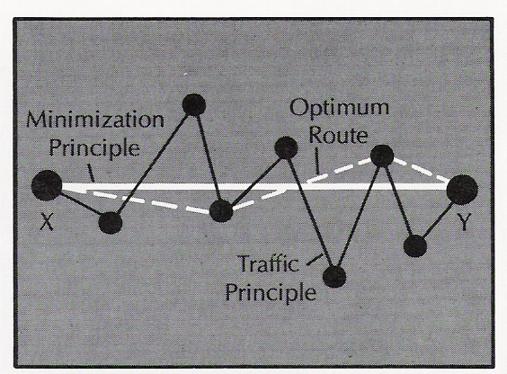
Obr. 5: Základní principy v případě lokalizace dopravní trasy
Pramen: J. O. Wheeler, P. O. Muller, 1986 (obr. 4.10, s. 84)

V takovém případě dojde k odchýlení trasy od nejkratší spojnice, takže v určitém bodě vznikne „ohyb trasy“ („route refraction“). „Ohyb trasy“ je tedy jev, který nastává tehdy, když ve dvou různých oblastech jsou odlišné:
- buď dopravní tarify,
- nebo stavební náklady na výstavbu trasy, a to v důsledku rozdílného terénu.

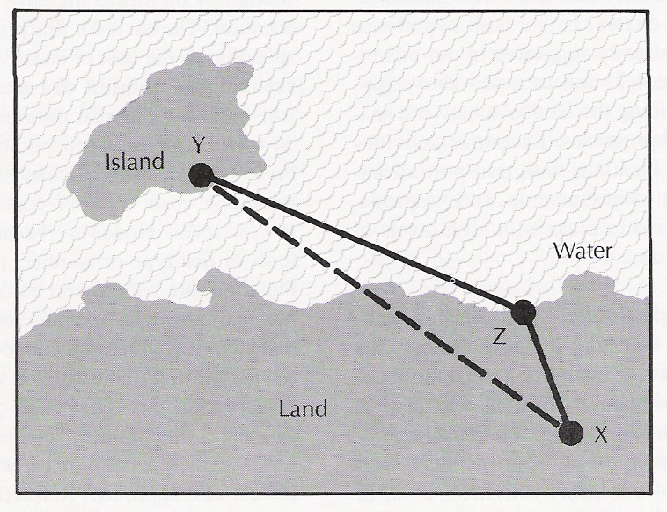
Obr. 6: Princip ohybu trasy
Pramen: J. O. Wheeler, P. O. Muller, 1986 (obr. 4.11, s. 86)

Konkrétní příklad vzniku „ohybu trasy“ (viz též obr. 6):
Určité zboží má být přepraveno co nejlevněji z bodu X do bodu Y, přičemž platí, že bod X je položen uvnitř kontinentu a bod Y na pobřeží ostrova (body jsou tedy odděleny vodní masou). Dále zároveň platí, že přepravní náklady vodní dopravy jsou ve srovnání s pozemní dopravou nižší, takže důsledkem je snaha:
- maximálně prodloužit přepravní vzdálenost po vodě,
- minimalizovat přepravní vzdálenost po zemi.

Z toho vyplývá vznik „ohybu trasy“, a to ve snaze aplikovat výše zmíněný princip minimalizace. Obecně platí, že odchylka trasy od přímého směru bude tím větší, čím výraznější bude rozdíl mezi tarify obou využitých druhů dopravy.

V obr. 5 se pracuje ještě s dalšími pojmy – vedle principu minimalizace se zde používají ještě termíny:
- princip maximalizace dopravy („traffic principle“),
- optimální trasa (optimum route“).

Použití obou těchto pojmů vychází z principu, že trasa může být prodloužena i z jiných důvodů, než je snaha po minimalizaci stavebních nebo dopravních nákladů. Tímto důvodem totiž může být i snaha zlepšit dopravní obslužnost území.

Konkrétní příklady „principu maximalizace dopravy“ a „optimální trasy“:
Autobusová linka mezi místy X a Y tak např. může obsloužit více zákazníků (tedy generovat více dopravy) tehdy, pokud bude zajíždět i do jiných - v blízkosti od minimální trasy ležících – sídel. Extrémní příklad aplikace tohoto přístupu, tedy principu maximalizace dopravy je znázorněn v obr. 5 (viz trasu označenou popisem „traffic principle“). Nicméně od určitého bodu je zřejmé, že přidávání dalších sídel k trase začne být kontraproduktivní, protože jeho důsledekem je prodlužování a zpomalování dopravy / přepravy. Z toho důvodu je v obr. 5 znázorněna ještě tzv. „optimální trasa“, která je z hlediska dopravní obslužnosti území jakýmsi kompromisem mezi principem minimalizace a principem maximalizace dopravy.

Příkladem jiného typu může být i vedení dvou konkurenčních železničních tratí – v době „zlaté éry železnic“ mezi dvěma městy – jedné přímo a jedné delší cestou avšak zároveň přes další městská (populační / hospodářská centra).

Taaffeho model postupné konfigurace dopravní sítě
Na základě pozorování změn dopravní sítě v západní Africe stanovili / popsali Edward Taaffe, Richard Morill a Peter Gould ideální sled vývojových fází, které na určité úrovni generalizace platí ve všech oblastech světa.

Nedostatky modelu:
- silná generalizace → v konkrétních případech je možné zaznamenat určité odlišnosti od ideální situace;
- model je velmi dobře přizpůsoben zejména koloniálním a postkoloniálním ekonomikám → důraz na vývoj dopravních vazeb nejdříve kolem pobřeží a teprve následná expanze dopravní infrastruktury do vnitrozemí (tato skutečnost je odrazem koloniální skutečnosti, protože zde rozvojové stimuly přicházely jednoznačně z vnějšku regionu);
- idealizace průběhu vývoje dopravní sítě v tom smyslu, že obdobný proces vede podle předpokladu k analogické transformaci dopravní sítě.

Modelový vývoj dopravní sítě lze rozdělit do čtyřech fází (viz též obr. 4):
  - Fáze I – Místní přístavy (Local ports)
Toto stadium odpovídá období před vznikem moderních dopravních sítí:
  - v řadě evropských států zejména v době před nástupem průmyslové revoluce,
  - v jiných částech světa v době koloniální nadvlády v období od 15. do konce 19. století (zejména Afrika).

K charakteristickým rysům první fáze patří:
    - scházející pozemní dopravní spojení mezi místními přístavy,
    - téměř neexistující dopravní vazby mezi přístavem a vnitrozemím - prostorově silně omezené zázemí přístavu,
    - malé pohyby zboží v přístavu (export × import),
    - srovnatelná velikost všech přístavních sídel,
    - pravděpodobným rysem bude též agrární charakter hospodářství a vysoký stupeň hospodářské soběstačnosti.

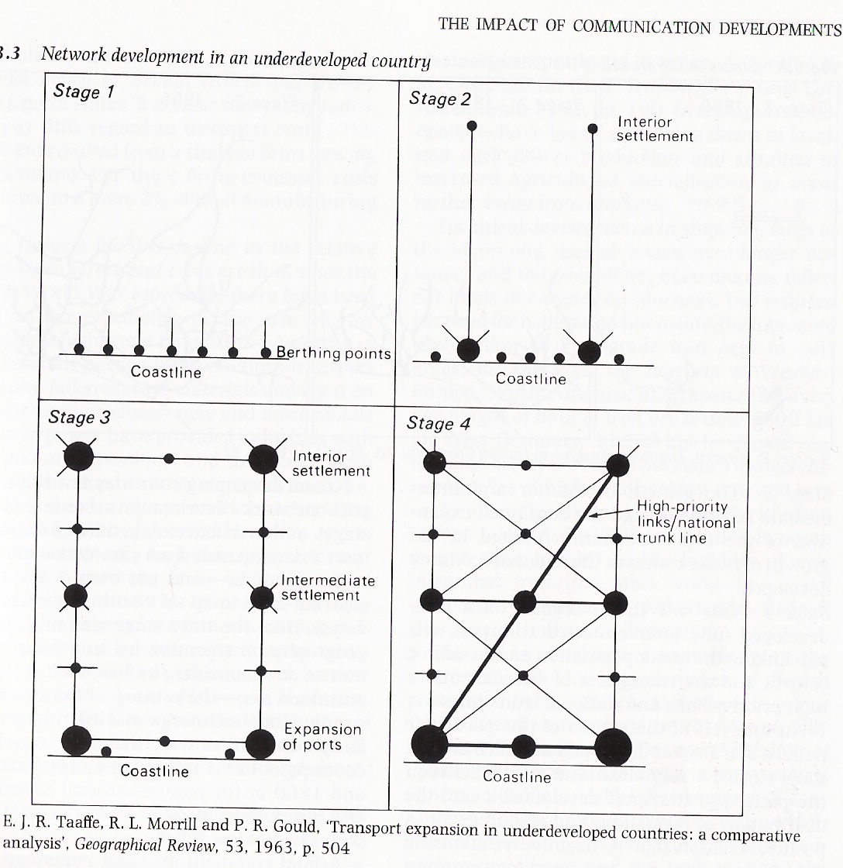
Obr. 4: Fáze vývoje dopravní sítě
Pramen: McBride, P., J. 1996. Human Geography - Systems, Patterns and Change

  - Fáze II – Přístupové trasy (Penetration lines)
Nástup fáze II je spojen s / se:
    - vznikem přístupových tras z přístavů do vnitrozemí: hlavním důvodem vzniku přístupových tras je obvykle snaha odčerpat z vnitrozemí přírodní zdroje (např. nerostné suroviny, dřevo, …). Na konci takové trasy zpravidla vzniká nové sídlo – pokud tam tedy již dříve neexistovalo. Toto sídlo začíná působit jako důležitý logistický / distribuční bod a začíná si vytvářet své vlastní malé zázemí;

    - zahuštěním dopravních tras v bezprostředním zázemí přístavů: důsledkem je zvětšení zázemí takto vybavených přístavů a populační a zároveň ekonomický růst přístavních sídel. Na opačné straně zbývající – takto dopravně nevybavené – přístavy rychle ztrácí svou přístavní funkci, byť jako sídla mohou i nadále existovat.

Typickým důsledkem fáze II tedy jinými slovy je tedy v daném území počínající selekce sídelní struktury – populační, sídelní a ekonomický vzestup vybraných přístavů a také sídel na konci nových přístupových tras.

  - Fáze III – Síťové propojení (Network interconnection)
Základními znaký fáze III jsou:
    - možné prostorové překryvy mezi zázemími, a to v důsledku postupného zahušťování dopravní sítě ve vnitrozemí - důsledkem toho je skutečnost, že zboží může být z vnitrozemí přepraveno do většího počtu přístavů než pouze do jednoho - jak tomu bylo v předchozí druhé fázi;
    - souběžně s tím pokračuje selekce sídelní sítě, zvláště rychlý růst je typický pro vnitrozemská centra a pro nejvýznamnější přístavy; tyto typy sídel zvětšují a prohlubují svá zázemí prostřednictvím zahušťování dopravní sítě ve svém zázemí (odbočné / doplňkové trasy).

  - Fáze IV – Prioritní trasy (High-priority linkages)
Typickým rysem dopravní sítě ve fázi IV jsou:
    - vysoký stupeň konektivity,
    - vznik prioritních / hierarchicky výše postavených tras – v obr. 4 jde o trasu spojující dvě přístavní města a jedno město ve vnitrozemí,
    - zároveň také zastavování / omezování provozu na nejméně důležitých dopravních trasách (např. uzavírání lokálních / regionálních železnic v Evropě v posledních 50 letech).

Obecně lze konstatovat, že ve fázi IV největší města jsou:
- obsloužena nejlepšími / nejkvalitnějšími dopravními trasami,
- vzniká v nich / vychází z nich největší množství přepravních proudů v nákladní i osobní dopravě.

Dopravní i sídelní síť jsou komplexní a plně vyvinuté, charakteristická je vysoká hustota dopravní sítě i vysoká intenzita dopravního provozu, fáze IV je často zastoupena především ve vysoce ekonomicky rozvinutých společnostech.

Typy dopravních sítí
Z hlediska celkového uspořádání je možné rozlišit řadu různých typů dopravních sítí. Lze hovořit např.:
- sítích centripetálních a centrifugálních,
- sítích typu „point-to-point“ a typu „hub-and-spoke“ (tento typ sítě se v poslední době stává typem stále více frekventovaným, a to především např. v letecké dopravě nebo v rámci logistických distribučních řetězců; výhodou takové sítě je obvykle její větší efektivita, určitou nevýhodou pak její snadná zranitelnost narušením centra a riziko zpoždění jako důsledek neexistence přímých spojení),
- případně o celé řadě dalších typologických hledisek (přitom kromě krajních typů lze většinou vymezit i řadu typů přechodných).

Sítě typu „hub-and-spoke“ umožňují prostřednictvím koncentrace proudů větší flexibilitu dopravního systému – např. v obr. 6 síť typu „point-to-point“ zahrnuje celkem 16 nezávislých cest, které musí být obsluhovány vlastní infrastrukturou a dopravními vozidly, síti typu „hub-and-spoke“ ke stejnému účelu postačuje pouze 8 nezávislých cest.

Další výhody sítě typu „hub-and-spoke“ lze charakterizovat následujícím způsobem:
- omezení počtu obsluhovaných relací může vést ke zvýšení frekvence obsluhy zbývajících relací (aplikace principu úspor z rozsahu), např. namísto jednoho páru spojů mezi každým párem uzlů v síti typu „point-to-point“, může být nabídnuto pět spojů z každého uzlu do vybraného „hubu“, podobně lze tento efekt sledovat např. i v případě integrace železniční a autobusové dopravy do jednoho integrovaného dopravního systému v důsledku odstranění souběžných jízd autobusů a vlaků po stejných trasách;
- zavedení efektivnějších odbavovacích způsobů v hubech, což v daném hubu umožní zvládnout ve stejném čase větší množství přepravy (přestupů cestujících, překládky zboží apod.; opět jde o aplikaci principu úspor z rozsahu).

Mnozí poskytovatelé dopravních služeb toto uspořádání dopravní sítě převzali, nejčastější je jeho uplatnění v osobní letecké a nákladní letecké dopravě – v jejím rámci jsou přitom principy této sítě užívány jak na globální, tak i na národní a regionální úrovni.

Nicméně síť typu „hub-and-spoke“ vykazuje i jisté potenciální nevýhody:
- nutnost přestupu cestujících / překládky zboží navíc, což v některých směrech může znamenat zpoždění / prodloužení cestovní doby;
- potenciální přetížení hubu, protože většina přestupů / překládky se děje právě v tomto uzlu.

Obr. 6: Sítě typu „point-to-point“ a „hub-and-spoke“
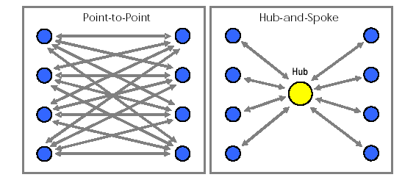
Pramen: Rodrigue, J-P et al. (2004) Transport Geography on the Web, Hofstra University, Department of Economics & Geography, http://people.hofstra.edu/geotrans

Obr. 7: Topologie a konektivita sítě
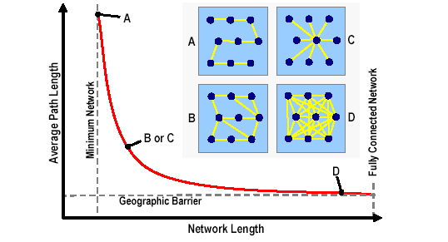
Pramen: Rodrigue, J-P et al. (2004) Transport Geography on the Web, Hofstra University, Department of Economics & Geography, http://people.hofstra.edu/geotrans

Z uvedeného obrázku vyplývá, že v zadané soustavě dopravních bodů je možné vytvořit několik alternativ dopravních sítí, z nichž každá se vyznačuje specifickými topologickými vlastnostmi:
- minimální síť (varianta A) = představuje nejjednodušší možnou konfiguraci nutnou k propojení soustavy míst / uzlů, charakteristickým znakem je nejvyšší průměrná délka cesty;
- „přechodná“ síť (varianta B nebo C) = představuje podobu sítě, která se snaží nalézt kompromis mezi nedostatky minimální sítě a nadbytečnostmi kompletní sítě, příkladem specifické konfigurace sítě může být síť typu „hub-and-spoke“;
- kompletní síť (varianta D) = síť vyznačující vysokou redundancí (nadbytečností) některých cest, charakteristickým rysem je skutečnost, že průměrná délka cest se blíží nebo je rovna hranici samotné geografické bariéry.

Struktura a hodnocení dopravních sítí
K vlastnímu hodnocení efektivity dopravních sítí bývá užívána teorie grafů a metody analýzy sítí. Tyto metody vycházejí z principu, že efektivita sítě do určité míry závisí na její dispozici (tzn. na vzájemném prostorovém uspořádání uzlů a cest) – je zřejmé, že některé uzly v síti mají ve srovnání s jinými vyšší úroveň dostupnosti - akcesibility (s níž také obvykle bývá spojena vyšší úroveň příležitostí).

Analýzu grafů umožňuje celá řada metod, bylo stanoveno množství indikátorů a indexů, jejichž velikost vypovídá o efektivitě dané sítě. Jejich základní přehled plus definici některých základních pojmů spojených s teorií grafů poskytne cvičení (1 x cviko – teorie, 1 x cviko – praktický problém).

Je však nutné si uvědomit, že přesně spočítaná hodnota daného indexu nepostačuje zcela k charakteristice dané sítě, pakliže výzkumníkovi není znám široký kontext, v němž se daná dopravní síť vyvíjela.

Celkové hodnocení dopravní sítě
V každé dopravní síti jsou jednotlivé trasy různým způsobem prostorově uspořádány. Toto prostorové uspořádání tras v dopravní síti bývá označováno termínem prostorová struktura. Přestože v reálu pravděpodobně nikde neexistují totožné dopravní sítě, je možné nalézt celou řadu podobností. Na této skutečnosti jsou také založeny metody kvantitativního hodnocení / srovnávání dopravních sítí. K tomu existují tři základní míry:
- akcesibilita („accessibility“),
- konektivita („connectivity“),
- deviatilita („circuity“).

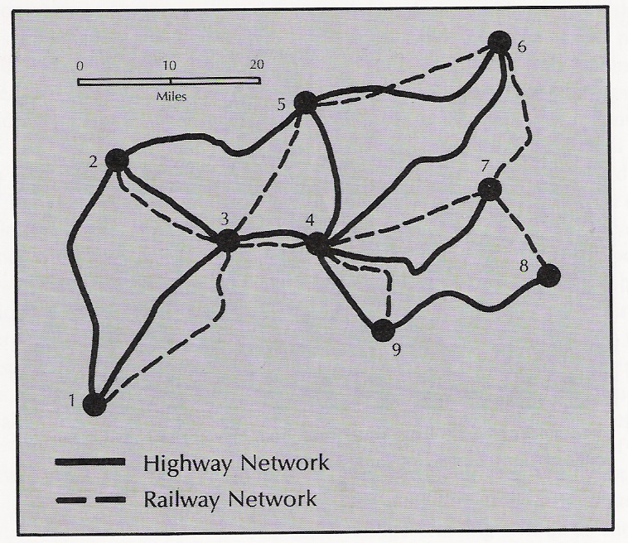
Obr. 7: Železniční a silniční síť
Pramen: J. O. Wheeler, P. O. Muller, 1986 (obr. 4.12, s. 88)

Akcesibilita
Akcesibilita je ukazatel, který popisuje snadnost pohybu mezi body / uzly v dopravní síti. Hlavní překážkou akcesibility je vzdálenost, proto můžeme v jednoduchém případě akcesibilitu měřit pouze s její pomocí.

Tab. 1: Akcesibilita v silniční síti
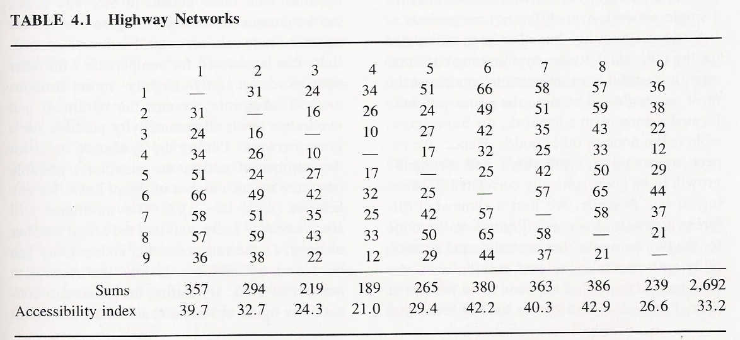
Pramen: J. O. Wheeler, P. O. Muller, 1986 (tab. 4.1, s. 90)

Tab. 2: Akcesibilita v železniční síti
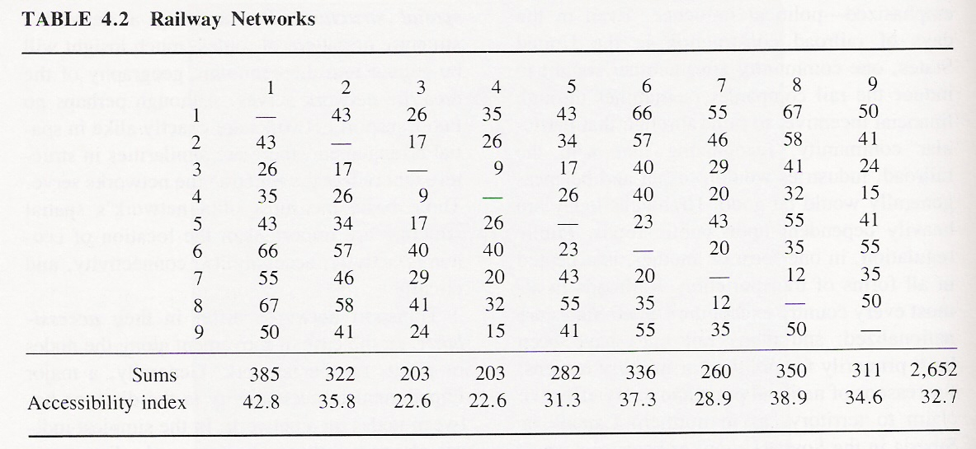
Pramen: J. O. Wheeler, P. O. Muller, 1986 (tab. 4.2, s. 91)

Použijeme-li jako podklad dopravní síť z obr. 7, budeme při stanovení akcesibility znázorněné železniční a silniční sítě postupovat následujícím způsobem:
- nejdříve je nutné změřit nejkratší vzdálenost z každého uzlu sítě do každého jiného uzlu sítě a zapsat do hodnotící tabulky (viz výsledky v tab. 1 a 2);
- pro každý bod / uzel v síti se poté vypočte celková suma vzdálenosti ke všem ostatním bodům (řádek „sums“ v tab. 1 a 2);
- tato suma se poté vydělí počtem bodů / uzlů dopravní sítě (tj. v našem případě 9), výsledkem je tzv. index akcesibility; jde tedy o průměrnou vzdálenost, respektive „odlehlost“ každého bodu od ostatních bodů v dané dopravní síti (řádek „accessibility index“ v tab. 1 a 2);
- indexy akcesibility pro jednotlivé body se potom zprůměrují a získáme celkový index akcesibility celé dopravní sítě (v tab. 1 a 2 číslo úplně vpravo dole); v našem konkrétním případě tedy vychází jako síť s vyšší akcesibilitou síť železniční;
Díky použitému postupu je možné určit také uzel / bod v síti s nejvyšší akcesibilitou¸ tedy bod, který v síti nejlépe dostupný. Je to bod s nejnižším indexem akcesibility, tedy bod, který je nejméně „vzdálený“ od všech ostatních bodů. Obvykle to bývá nějaký spíše centrálně položený bod. V našem případě existuje sice určitý rozdíl mezi železniční a silniční sítí, nicméně nejvyšší akcesibilitu mají uzly č. 3 a 4.

Výpočet indexu akcesibility je vhodný v následujících případech:
- srovnání dvou dopravní sítí v různých regionech (potom je ale potřebné vybrat alespoň zhruba stejně velká území),
- srovnání dopravních sítí různých druhů dopravy v tomtéž území (viz náš konkrétní příklad);
- srovnání stejné dopravní sítě v různých časových obdobích (výsledkem potom bude hodnocení změn, k nimž v dané síti došlo).

Konektivita
Konektivita je ukazatel, který udává stupeň propojenosti uzlů / bodů v dopravní síti. Existuje několik způsobů, jimiž lze tento ukazatel měřit:
- nejjednodušší způsob → pro každý uzel / bod hodnocené sítě určit celkový počet přímých spojení s ostatními uzly (tedy zjištění tzv. „stupně uzlu“); tímto způsobem lze také srovnávat pozici jednozlivých uzlů a také lze získat průměrnou hodnotu pro uzel dané dopravní sítě;

- obtížnější způsob → porovnání konektivity hodnocené sítě s maximální možnou konektivitou (N – počet uzlů / bodů v síti):
  - maximální počet přímých spojení v dané síti = N (N – 1) / 2;
  - minimální počet přímých spojení v dané síti = N – 1.

Za míru konektivitu je potom možné chápat poměr skutečného počtu přímých spojení v dané síti s maximální / minimální možnou hodnotou. Hodnota takové míry potom kolísá mezi 0 – 100 %.

V konkrétním příkladě naší dopravní sítě (obr. 7) platí následující údaje:
- maximum = 36,
- minimum = 8,
- reálně v železniční síti → 9 spojení → 11 %;
- reálně v silniční síti → 11 spojení → 27 %.

Deviatilita
Deviatilitu má každá síť, pakliže všechny její trasy nespojují přímo jednotlivé uzly. Deviatilitu můžeme v případě spojení dvou bodů definovat jako rozdíl mezi skutečnou délkou trasy a délkou přímé spojnice těchto uzlů. Analogicky jako v případě akcesibility může spočítat pro každý bod sítě i index deviatility, a ten potom zprůměrovat a můžeme získat
celkový index deviatility pro celou síť. Jeho hodnotu můžeme přitom považovat za míru geografické a ekonomické efektivity sítě.

Text přednášky byl volně upraven zejména podle následujícího pramene:
- Wheeler, J., O., Muller, P., O. 1986. Economic Geography, Second edition. New York, Chichester, Brisbane, Toronto, Singapore: John Wiley & Sons, Inc.

Další literatura:
  - Brinke, J. 1999. Úvod do geografie dopravy. Praha: Karolinum.
  - Rodrigue, J-P et al. 2004. Transport Geography on the Web. Hofstra University, Department of Economics & Geography, http://people.hofstra.edu/geotrans.
  - Maryáš, J., Mládek, J., Řehák, S., Vystoupil, J. 2001. Ekonomická geografie I. Brno: Masarykova univerzita v Brně, 156 s.

